Советуем ознакомиться с онлайн проектом «Лаврус»

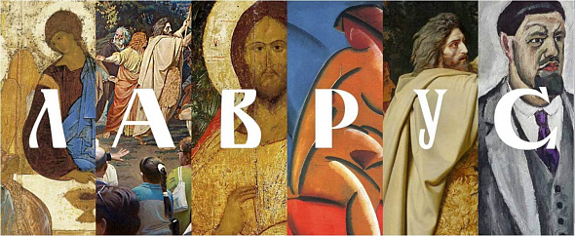
Просветительский онлайн проект Лаврус по русскому искусству
«Лаврус». Для тех, кто учит и учится
Лаврус — просветительский онлайн проект Третьяковской галереи о прошлом и настоящем отечественного искусства. Мы рассказываем о художниках, стилях и эпохах, делая искусство ближе и понятнее каждому человеку.
Лаврус — это территория диалога между классикой и современностью, где новые интерпретации соседствуют с академическими исследованиями. В статьях, мастер-классах и видео лекциях своими знаниями делятся музейные корифеи, кураторы, педагоги и приглашенные эксперты.
Лаврус создан для тех, кто хочет знать больше о художниках Третьяковской галереи и русской культуре; кто ищет надежный источник информации для подготовки к урокам и семинарам; кто нуждается в творческом импульсе для занятий с детьми и расширяет круг своих интересов.
Если вы хотите первыми получать информацию о Лаврусе, то подпишитесь на специальную рассылку Третьяковской галереи

Многие материалы на Лаврусе подготовлены специалистами, которые посвятили изучению произведений искусства не одно десятилетие. Из наших статей и записей лекций вы сможете узнать, какие открытия совершают искусствоведы и музейные хранители, какие трудности могут подстерегать их при подготовке выставочных проектов, как происходит процесс исследования и реставрации произведений и многое другое.
Список актуальных цифровых проектов Третьяковской галереи:

#ТретьяковкаДома: лекции и шедевры в прямом эфире | Яндекс.Коллекции: выставки музея в фотографиях

#TretyakovLive: присоединяйтесь к нашим аккаунтам в социальных сетях Facebook, Instagram, VK, чтобы увидеть онлайн экскурсии и лекции музея | YouTube-канал Галереи: экскурсии, лекции, документальные фильмы онлайн

Izi.Travel: аудиогиды по выставкам и постоянной экспозиции музея, в том числе детские | Большой музей: статьи о выставках и художниках Третьяковской галереи

Музеи по соседству: подробная информация о музеях и коллекциях Виктора Васнецова, Аполлинария Васнецова, Анны Голубкиной, Павла Корина | Представительство Третьяковки на Arzamas: документальные фильмы, подкасты

Образовательные онлайн-проекты к выставкам:

Верещагин. Мир в огне | Уроки Куинджи

П.Д. Корин. Палех - моя Родина | Как Третьяковская галерея стала общественным музеем

